**今日动态**

12.8 星期四 阴

班级人数：25人，今日实到：22人。

**一日生活活动篇**  

|  |  |  |  |  |  |
| --- | --- | --- | --- | --- | --- |
| **姓名** | **情绪** | **区域活动** | **进餐** | **午睡** | **备注** |
| **杨子宸** | **请假** | **请假** | **请假** | **请假** | **★：**  **好、**  **吃完、**  **睡着。**  **●：**  **一般、**  **未吃完、**  **未睡。** |
| **黄英豪** | **★** | **√** | **★** | **★** |
| **薛远憬** | **★** | **√** | **★** | **★** |
| **蔡承轩** | **★** | **√** | **★** | **★** |
| **梅语辰** | **★** | **√** | **★** | **★** |
| **于一鸣** | **★** | **√** | **★** | **★** |
| **姜怀逸** | **★** | **√** | **★** | **★** |
| **姜怀兴** | **★** | **√** | **★** | **★** |
| **肖铭轩** | **★** | **√** | **★** | **★** |
| **周成旭** | **★** | **√** | **★** | **★** |
| **顾书言** | **★** | **√** | **★** | **★** |
| **许烁** | **★** | **√** | **★** | **★** |
| **张嘉辰** | **★** | **√** | **★** | **★** |
| **史芯宁** | **★** | **√** | **●** | **★** |
| **高语晴** | **★** | **√** | **★** | **★** |
| **吕卓彤** | **★** | **√** | **★** | **★** |
| **刘若熙** | **★** | **√** | **★** | **★** |
| **丁趙妍** | **★** | **√** | **★** | **★** |
| **朱宸钰** | **★** | **√** | **★** | **★** |
| **龚昕苒** | **请假** | **请假** | **请假** | **请假** |
| **李诗雨** | **请假** | **请假** | **请假** | **请假** |
| **杨静宸** | **★** | **√** | **★** | **★** |
| **赵静姝** | **★** | **√** | **★** | **★** |
| **唐文津** | **★** | **√** | **★** | **★** |
| **雷嘉怡** | **★** | **√** | **★** | **★** |

**今日食谱：金针菇肥牛、黄瓜炒鸡蛋、荠菜木耳山药汤**

**区域游戏篇**  

今日重点观察的区域为：地面建构区

|  |  |  |
| --- | --- | --- |
| 观察对象 | 观察实录 | 活动照片 |
| 梅语辰 | 梅语辰在地面建构时，运用了平铺、架空、垒高、对称等建构技能，建构水平较高。 | /Users/zhangjie/Desktop/15726D5101EA64E1ADB687157E6FDDB9.jpg15726D5101EA64E1ADB687157E6FDDB9 |

**集体活动篇**  

1. 语言：太阳公公起得早

《太阳公公起得早》是一首语句工整、富有童趣且具有节奏韵味和教育意义的儿歌。儿歌讲述了太阳公公早起催宝宝起床，宝宝不偷懒，早早就起来锻炼身体，表扬宝宝是个好宝宝。整首儿歌将太阳公公拟人化，儿歌内容生动、有趣，与小班幼儿思维的拟人性互相吻合，符合小班幼儿的语言特点。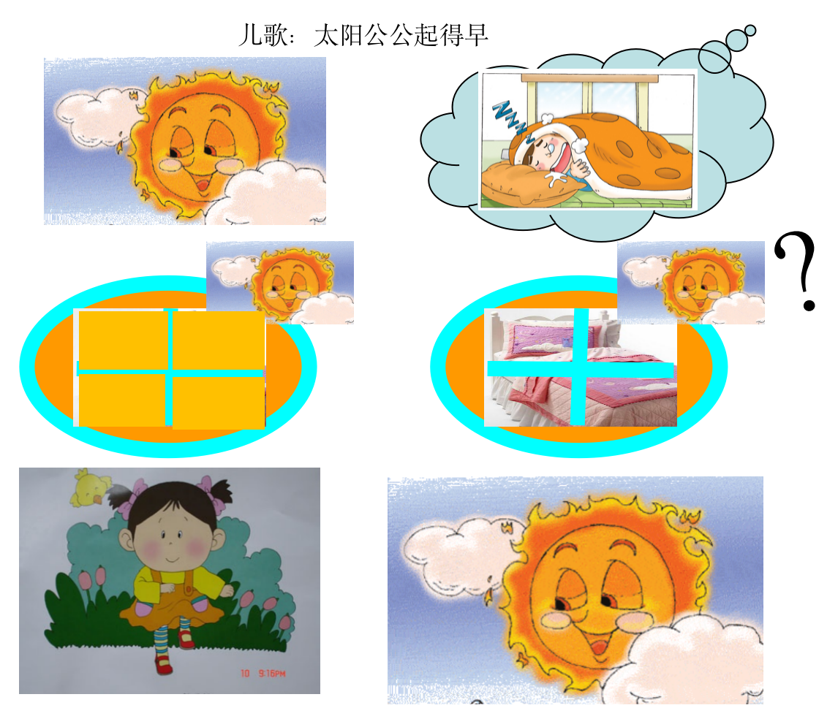

《太阳公公起得早》

太阳公公起得早，他怕宝宝睡懒觉，

爬上窗口瞧一瞧，咦，宝宝不见了！

宝宝正在院子里，一二三四做早操，

太阳公公咪咪笑，宝宝是个好宝宝。

1. 延时班：涂色：甜甜的糖果

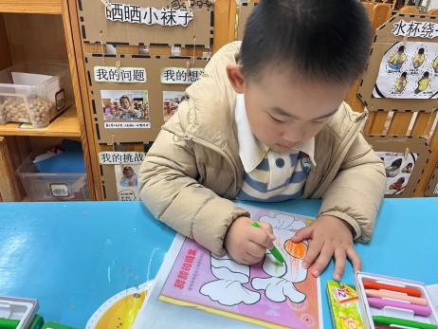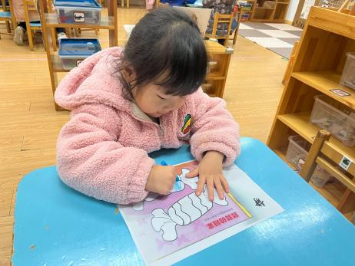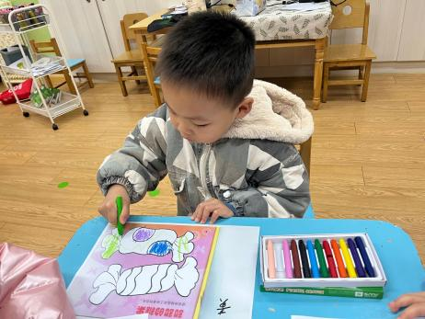

 **家园配合**  

各位家长好！

冬季是孩子们容易生病的季节，加上疫情严峻，如果您的孩子在家里有身体不适（咳嗽、感冒、腹泻、发热等症状），请在家休息观察，并在每天8点前向老师请假，必要情况去医院的话请及时告知老师。

生活上鼓励幼儿坚持锻炼身体，营养合理搭配，早睡早起，多吃水果补充维c增强体质。预防病毒和保护身体是长久战喔~@所有人

执笔人：张洁